***«Потаповский вестник»***

**официальное издание органов местного самоуправления**

**Потаповского сельсовета**

**Енисейского района Красноярского края**

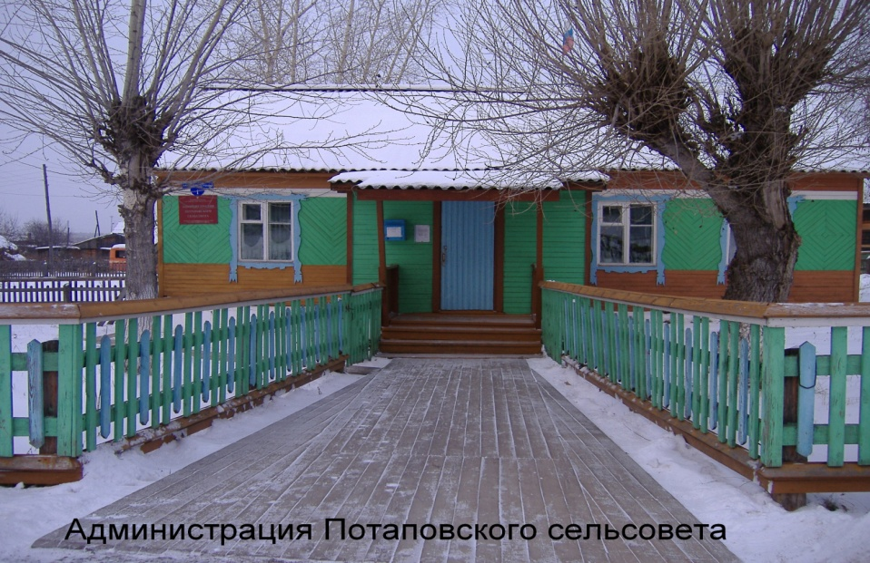

**№ 50 от 02.10.2024г.**

Отпечатано в администрации Потаповского сельсовета на персональном компьютере по адресу: Россия, Красноярский край, Енисейский район, с. Потапово, ул. Административная, 1, тел. 8(39195) 75-2-35. Распространяется бесплатно. Тираж 5 экз. ответственный за выпуск специалист сельсовета по общим вопросам Сербулова Г.Ю.

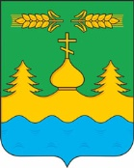

АДМИНИСТРАЦИЯ ПОТАПОВСКОГО СЕЛЬСОВЕТА

ЕНИСЕЙСКОГО РАЙОНА КРАСНОЯРСКОГО КРАЯ

**ПОСТАНОВЛЕНИЕ**

02.10.2024 с. Потапово № 65-п

**О назначении даты проведения публичных слушаний по вопросу**

**«О внесении изменений и дополнений в Устав Потаповского сельсовета»**

В соответствии со ст. 185 Бюджетного кодекса Российской Федерации, ст. ст. 28, 52 Федерального закона от 06.10.2003 года № 131 – ФЗ «Об общих принципах организации местного самоуправления в Российской Федерации», Уставом Потаповского сельсовета, Положением о публичных слушаниях,

**ПОСТАНОВЛЯЮ:**

1. Провести публичные слушания по вопросу «О внесении изменений и дополнений в Устав Потаповского сельсовета»

14 октября 2024 года в 15 часов в помещении администрации Потаповского сельсовета по адресу: с. Потапово, ул. Административная, 1.

2. Согласовать проект решения «О внесении изменений и дополнений в Устав Потаповского сельсовета», выносимый на публичные слушания (приложение 1).

3. Ответственному по организации публичных слушаний провести необходимые мероприятия по организации и проведению публичных слушаний.

4. Предложения жителей Потаповского сельсовета Енисейского района и иных участников публичных слушаний по вопросу «О внесении изменений и дополнений в Устав Потаповского сельсовета», в соответствии с Порядком учёта предложений по проекту решения «О внесении изменений и дополнений в Устав Потаповского сельсовета» и участия граждан в его обсуждении (Приложение 2) направляются по адресу: с. Потапово, ул. Административная, 1 Потаповский сельский Совет депутатов.

5. Контроль за исполнением решения оставляю за собой.

6. Постановление вступает после его официальному опубликованию (обнародованию) в печатном издании «Потаповский вестник», подлежит размещению на официальном информационном Интернет – сайте администрации Потаповского сельсовета.

Глава

Потаповского сельсовета В.К. Зиброва

Приложение № 1

к постановлению администрации

Потаповского сельсовета

от 02.10.2024 № 65-п

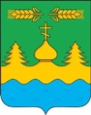

ПОТАПОВСКИЙ СЕЛЬСКИЙ СОВЕТ ДЕПУТАТОВ

ЕНИСЕЙСКОГО РАЙОНА КРАСНОЯРСКОГО КРАЯ

РЕШЕНИЕ ПРОЕКТ

|  |  |  |
| --- | --- | --- |
| __.__.2024 | Мс. Потапово | № - р |

О внесении изменений и дополнений в Устав

Потаповского сельсовета

В целях приведения [Устава Потаповского сельсовета](https://pravo-search.minjust.ru/bigs/showDocument.html?id=4143DBF4-B7F8-418C-85E1-7CBA1A76F19F) в соответствие с действующим законодательством, руководствуясь [Федеральным законом от 06.10.2003 № 131-ФЗ](https://pravo-search.minjust.ru/bigs/showDocument.html?id=96E20C02-1B12-465A-B64C-24AA92270007) «Об общих принципах организации местного самоуправления в Российской Федерации», Уставом [Потаповского сельсовета](https://pravo-search.minjust.ru/bigs/showDocument.html?id=4143DBF4-B7F8-418C-85E1-7CBA1A76F19F), Потаповский сельский Совет депутатов РЕШИЛ:

1. Внести в [Устав Потаповского сельсовета](https://pravo-search.minjust.ru/bigs/showDocument.html?id=4143DBF4-B7F8-418C-85E1-7CBA1A76F19F) (далее-Устав) следующие изменения и дополнения:

1.1. Пункт 1 статьи 7 Устава дополнить подпунктом 1.35 следующего содержания:

«1.35. осуществление учета личных подсобных хозяйств, которые ведут граждане в соответствии с Федеральным [законом](https://login.consultant.ru/link/?req=doc&base=LAW&n=454116) от 7 июля 2003 года N 112-ФЗ "О личном подсобном хозяйстве", в похозяйственных книгах».

1.2. Пункт 1 статьи 12 Устава дополнить подпунктом 14 следующего содержания:

«14) приобретения им статуса иностранного агента».

1.3. Пункт 1 статьи 25 Устава дополнить подпунктом 10.1. следующего содержания:

«10.1) приобретения им статуса иностранного агента».

1.4. Пункт 2 статьи 34-3 Устава дополнить абзацем следующего содержания:

«При решении вопросов, предусмотренных [подпунктом 3 пункта 1](https://login.consultant.ru/link/?req=doc&base=LAW&n=471024&dst=823) настоящей статьи, в сходе граждан также могут принять участие граждане Российской Федерации, достигшие на день проведения схода граждан 18 лет и имеющие в собственности жилое помещение, расположенное на территории данного сельского населенного пункта, в случае, если это установлено муниципальными нормативными правовыми актами в соответствии с законом субъекта Российской Федерации».

1.5. Статью 44-1 Устава дополнить пунктом 5 следующего содержания:

«5. Органы местного самоуправления осуществляют передачу в безвозмездное владение и пользование объектов электросетевого хозяйства, находящихся в муниципальной собственности, системообразующей территориальной сетевой организации или территориальной сетевой организации, действующих в границах субъекта Российской Федерации, в случаях, порядке и на условиях, которые установлены законодательством Российской Федерации об электроэнергетике».

**2**. Контроль над исполнением настоящего Решения возложить на главу Потаповского сельсовета В.К. Зиброву

**3**. Решение о внесении изменений и дополнений в Устав Потаповского сельсовета подлежит официальному опубликованию (обнародованию) и вступает в силу в день, следующий за днем его официального опубликования в печатном издании «Потаповский вестник» после прохождения государственной регистрации в Управлении Министерства юстиции Российской Федерации по Красноярскому краю.

**4**. Глава Потаповского сельсовета обязан опубликовать (обнародовать) зарегистрированное решение о внесении изменений и дополнений в Устав сельсовета, в течение семи дней со дня поступления из Управления Министерства юстиции Российской Федерации по Красноярскому краю уведомления о включении сведений о муниципальном правовом акте о внесении изменений в устав сельсовета в государственный реестр уставов муниципальных образований субъекта Российской  Федерации,  предусмотренного частью 6 статьи 4 [Федерального закона от 21 июля 2005 года № 97-ФЗ](https://pravo-search.minjust.ru/bigs/showDocument.html?id=3E8F427C-A512-4684-A508-8DC47FB7D541)  «О государственной регистрации уставов муниципальных образований».

|  |  |
| --- | --- |
| Председатель Потаповского  сельского Совета депутатов | Глава  Потаповского сельсовета |
| _______________ Е.В. Сейбутене | _______________ В.К. Зиброва |

Приложение № 1

к постановлению администрации

Потаповского сельсовета

от 02.10.2024 № 65-п

**ПОРЯДОК**

**учета предложений по проекту решения о внесении изменений и дополнений в Устав Потаповского сельсовета Енисейского района Красноярского края и участия граждан в его обсуждении**

1. Настоящий порядок разработан в соответствии с Федеральным законом от 06.10.2003 № 131-ФЗ « Об общих принципах организации местного самоуправления в

Российской Федерации» и направлен на реализацию прав граждан на участие в обсуждении изменений и дополнений, вносимых в Устав Потаповского сельсовета Енисейского района.

2. Проект решения Потаповского сельского Совета Депутатов о внесении изменений и дополнений в Устав Потаповского сельсовета (далее проект решения) подлежит официальному опубликованию в порядке, установленном Советом депутатов.

3. Предложения по проекту решения могут вноситься гражданами Российской Федерации, проживающими на территории Потаповского сельсовета Енисейского района и обладающие избирательным правом.

4. Предложения по проекту решения подаются в совет депутатов в письменном виде в течении 10 дней со дня его опубликования.

В индивидуальных предложениях граждан должны быть указаны: фамилия, имя, отчество, дата рождения, адрес места жительства и личная подпись гражданина. Коллективные предложения граждан принимаются с приложением протокола собрания граждан с указанием фамилии, имени, отчества, даты рождения, адреса места жительства лица, которому доверено представлять вносимые предложения.

5. Предложения граждан вносятся только в отношении изменений и дополнений, содержащихся в проекте решения.

Предложения, вносимые с нарушением требований, установленных настоящим Порядком, рассмотрению не подлежат.

6. Совет депутатов рассматривает поступившие предложения не позднее 3-х дней после окончания срока поступления предложений по проекту решения.

7. Инициаторы предложений вправе присутствовать, принимать участие в обсуждении своих предложений на заседании комиссий, для чего аппарат Совета заблаговременно информирует их о месте и времени заседания Совета депутатов.

По результатам обсуждения, в срок, установленный пунктом 6 настоящего Порядка, Совет депутатов принимает решение о вынесении поступивших предложений по проекту решения на публичные (общественные) слушания либо отклоняет их. В случае если инициаторы не присутствовали на заседании Совета депутатов при обсуждении внесенных ими предложений, Председатель Совета депутатов информирует их о принятом решении.

8. Проект решения, а также вынесенные на публичные слушания предложения граждан подлежат обсуждению на публичных слушаниях в порядке, установленном Советом депутатов.

9. Итоговые документы публичных слушаний направляются Председателем Совета депутатов на следующий рабочий день после проведения публичных слушаний и учитываются депутатами при рассмотрении проекта решения на сессии Совета депутатов.